

CHIP 722 Power Detect Test Report

版本 1.0

版权 © 2018

## 测试条件

固定 PA Gain=0x5f, BB_Gain=0x120。

Digital Gain 按 0.25dB 逐渐变化。

发 5M Tone。

比较频谱仪（SPA）和 Power Detect 测试的 Power。

## A&B Power Detect 与频谱仪测量值比较

### CHIP722 A

A 版在大约 9~21 dBm 的范围内比较线性，见下图。

Power Detect 测量值与 频谱仪测得的 Power 比较接近，有一个固定的 Delta， 后可调整计算的 offset 来修正。

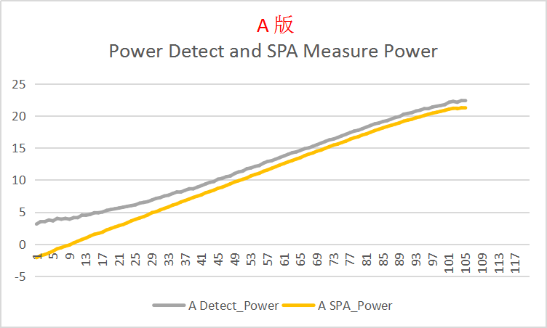

### CHIP722 B

B 版的 Power Detect 测量值不线性，只有在 12 dBm 附近才与 频谱仪测量 Power 接近，且低 Power 测量值为小于0， 见下图。

在低功率的时候，B 版 Power Detect 测量出来的 Power<0，是因为 Signal Code 比 DC Code 小。

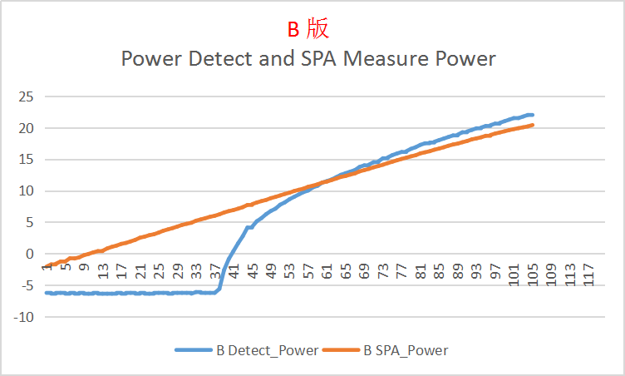

## A&B Power Detect SAR2 Code 比较

Power Detect 会测量 3 个信号，DC，Signal， Reference。

Power = 10*np.log10((V_Signal - V_DC)/( V_Reference- V_DC)) + offset。

### Reference Code

B 版 同 A 版一样，见下图。

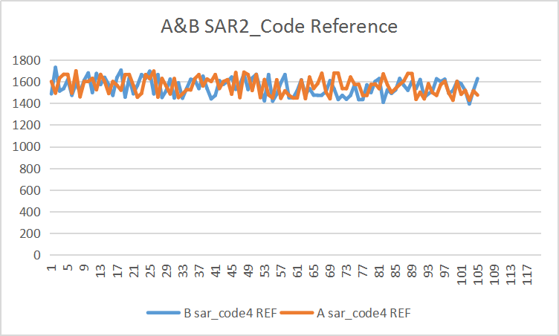

### DC Code

当 Power 大于 17dbm 时，B 版 与 A 版一样。

当 Power 小于 17dbm 时，B 版 比 A 版小，见下图。

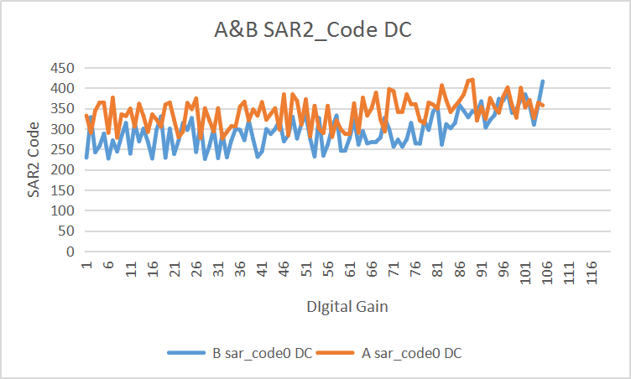

### Signal Code

B 版 比 A 版小，见下图。

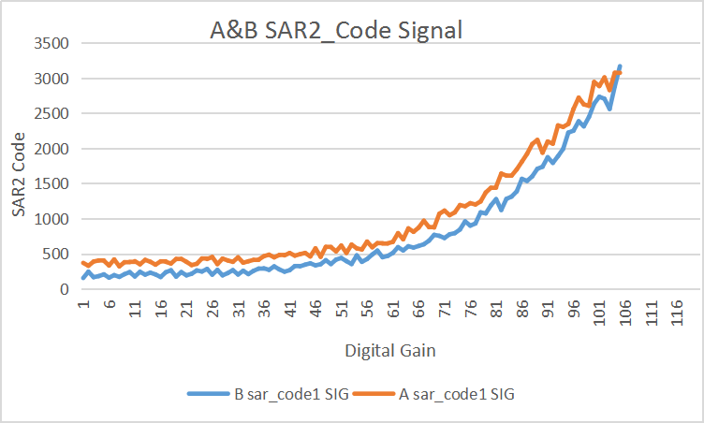

## B版 Power Detect 修正

从 3.1 看出，B 版 的 REF Code 与 A 版一样。

从 3.2 和 3.3 看出， A 版的 DC Code 和 SIG Code 比 B 版有一个固定的差值。

因此，对 B 版的 DC Code 和 SIG Code 分别加上一个 Offset 进行修正：

* DC Code 增加 51
* SIG Code 增加 164

使用修正后的 Code 计算出来的 Power，与频谱仪测试的 Power 比较接近，可以达到 A 版的水平。

下图中：  
 橘色 SPA_Power： 表示 频谱仪测试得到的 Power。

黄色 Power ：表示修正前 Detect Code 计算出的 Power。

绿色 Power_modify：表示修正后 Detect Code 计算出的 Power。

